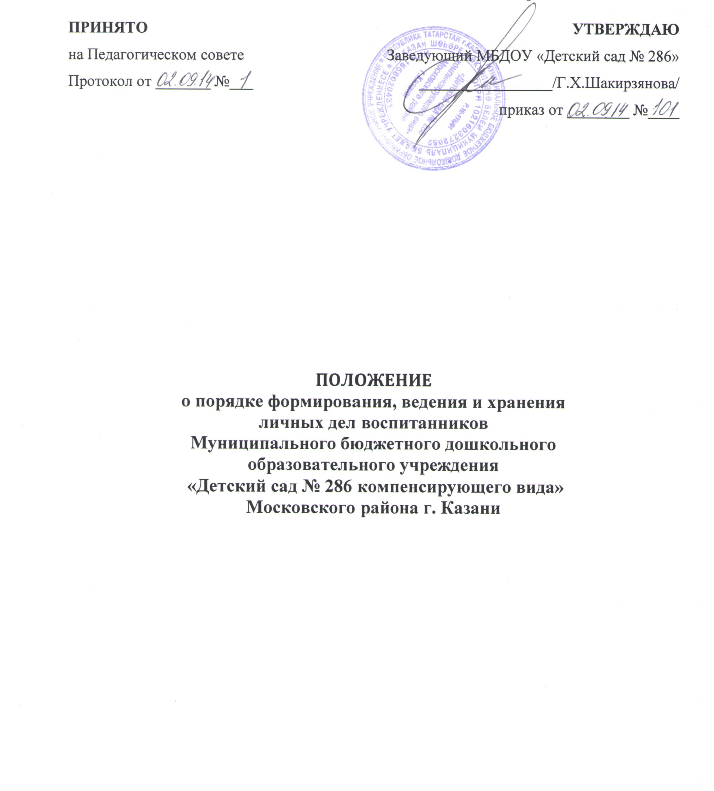

- Общие положения.
1.1 Настоящий порядок формирования, ведения и хранения личных дел воспитанников (далее - Порядок) Муниципального бюджетного дошкольного образовательного учреждения «Детский сад № 286 компенсирующего вида» Московского района г.Казани определяет требования по оформлению, заполнению (ведению) и хранению личных дел воспитанников, а так же регламентирует этапы и последовательность работы сотрудников МБДОУ с личными делами воспитанников.
1,2 Настоящий Порядок разработан в соответствии с:
- Федеральным законом от 29.12.2012г №273-ФЗ «Об образовании в Российской Федерации»;
- Федеральным законом от 27 июля 2006года № 152-ФЗ «О персональных данных»;
- Приказом Министерства образования и науки Российской Федерации от 30 августа 2013г № 1014 «Об утверждении Порядка организации и осуществления образовательной деятельности по основным образовательным программам - образовательным программам дошкольного образования»;
- Приказом Министерства образования и науки Российской Федерации от 8 апреля 2014г. № 293 «Об утверждении Порядка приема на обучение по образовательным программам дошкольного образования»;
- Положением о правилах приема детей в Муниципальное бюджетное дошкольное образовательное учреждения «Детский сад № 286».

2. Понятие личного дела воспитанника.
2.1 Личное дело воспитанника МБДОУ- это совокупность данных о воспитаннике, представленных в виде соответствующих документов (или заверенных копий). Личное дело воспитанника представляет собой папку, в которой подшиты документы или заверенные копии.2.2 Личное дело ведется на каждого воспитанника МБДОУ с момента зачисления в МБДОУ и до отчисления воспитанника из МБДОУ в связи с прекращением образовательных отношений.

- Формирование личного дела при зачислении в МБДОУ
На каждого воспитанника, принятого (зачисленного) в МБДОУ формируется личное дело.
  - В личное дело воспитанника вкладываются следующие документы:
- заявление родителей (законных представителей) о приеме;
- согласие родителей (законных представителей) воспитанника на обработку их персональных данных и персональных данных ребенка;
- свидетельство о рождении ребенка (копия);
- документ, удостоверяющий личность иностранного гражданина и лица без гражданства в Российской Федерации (копия); документ, подтверждающий родство заявителя (или законность представления прав ребенка) (копия); документ, подтверждающий право заявителя на пребывание в Российской Федерации (копия) – для детей, являющихся иностранными гражданами или лицами без гражданства;
- договор об образовании по образовательным программам дошкольного образования между родителями (законными представителями) и МБДОУ№ 286;
- иные документы, представленные родителями (законными представителями) воспитанника (копия полиса обязательного медицинского страхования ребенка, копия страхового свидетельства обязательного пенсионного страхования ребенка, документ, удостоверяющий права на льготу).
3.3. Представленные копии документов заверяются подписью заведующего МБДОУ и печатью МБДОУ№ 286 .
3.4. При формировании личного дела воспитанника вкладывать в него документы (или заверенные копии документов), не обозначенные в п. 3.2 Порядка, запрещено.
3.5. Личное дело содержит опись документов.

4. Ведение личного дела
4.1. Личное дело имеет номер, соответствующий номеру в книге учета движения воспитанников.
5.2. Формирование личного дела воспитанника осуществляет делопроизводитель.
5.3. В течение учебного года в личное дело воспитанника могут дополнительно вкладываться документы (их копии):
- дополнительное соглашение (дополнительные соглашения) к договору;
- заявление родителей (законных представителей) ребенка о приеме на обучение по дополнительным общеразвивающим программам.

5. Хранение личных дел воспитанников
5.1. Личные дела воспитанников каждой группы формируются в одну папку. В папку вкладывается список группы в алфавитном порядке.
5.2. Личные дела располагаются в папке в алфавитном порядке.
5.3. Папки с личными делами хранятся в кабинете заведующего МБДОУ№ 286.

6. Порядок хранения личных дел воспитанников завершивших дошкольное образование в МБДОУ № 286
6.1 Личные дела воспитанников, завершивших дошкольное образование, передаются в архив МБДОУ № 286, где хранятся в течение 3 лет со дня отчисления воспитанника из МБДОУ № 286 .

